**中國信託↓**

7月無網不利活動

**分期贈刷卡金**

108/7/1~108/7/31單筆滿NT3,000元且分6期以上，享刷卡金1.5%回饋

[LINE官方帳號綁定←](https://goo.gl/feRQrf)<https://goo.gl/feRQrf>--(網址有更改)

[登錄專區←](https://goo.gl/XxSP11)https://reurl.cc/ooM0g--(網址有更改)

**●活動期間：**108/7/1~108/7/31

**●活動名稱：**

**7月無網不利活動**

**●活動內容：**

**分期贈刷卡金**

108/7/1~108/7/31單筆滿NT3,000元且分6期以上，享刷卡金1.5%回饋

(限3,000名，每戶最高回饋NT800元)

**●登錄辦法：**

請上信用卡[活動登錄專區](https://goo.gl/dCcLSX)。https://bit.ly/2LQmDIp(各活動須分開登錄)--(網址有更改)

* 中信LINE官方帳號綁定方式請上[網站查詢](https://goo.gl/feRQrf)。<https://goo.gl/feRQrf>--(網址有更改)

**●注意事項：**

1.      本活動消費金額為新臺幣計算，本活動交易消費日需介於活動期間内，且須於消費次月15日前消費店家已完成請款入帳者(不含退貨、取消交易)。客戶須於消費次月15日前依規定綁定中信LINE官方帳號成功始符合最終回饋資格，本活動以前已綁定成功且仍有效者，無須重新綁定。

**2.      客戶應先登錄成功再消費，滿額與否依本行登錄系統為準，若登錄系統未找到本活動則表示已滿額，各活動須分開登錄。本行於108/9/15起將刷卡金入帳至正卡人帳戶中，正附卡消費金額合併計算，每戶限回饋一次。**

**3.      以上各活動不重複回饋，若有重複本行將擇優回饋持卡人。若符合本活動消費資格人數超過份數者，將以登錄之順序為準，先登錄者可獲得。**

4.      使用LINE Pay條碼付結帳恕無法參加本活動。

5.      分期滿額回饋資格以實際刷卡總交易金額計算，付款失敗、訂單取消、退貨則該筆交易不得參加本活動。

6.      本行之美國運通卡、公司卡、簽帳金融卡等無分期功能之卡片恕無法參加分期活動。

7.      本行並未介入商品交付或商品瑕疵等買賣實體關係，相關商品出退貨或服務取消之退款事宜，持卡人應先逕洽商品出售人尋求解決；如無法解決，得要求本行就該筆交易以「帳款疑義之處理程序」處理。

8.      如有任何因電腦、網路、電話、技術或不可歸責於本行與活動指定特店購物之事由，而使參加本活動卡友登錄之資料有錯誤、無法辨識，本行與活動指定特店不負任何法律責任，參加者亦不得因此異議。

9.      如遇不可抗力或不可歸責之事由，中國信託銀行及合作活動特店保留修改、變更或終止本活動及對本活動所有事宜最終解釋及決定之權利，相關事宜將依信用卡業務機構管理辦法第19條及相關規範辦理。

謹慎理財  信用至上

信用卡循環年利率：本行ARMs指數+加碼利率(5.97%~13.47%)；上限為15%，預借現金手續費為每筆預借金額X3.5%+150元，循環利率基準日為104年9月1日，其他費用請上[www.ctbcbank.com](https://urldefense.proofpoint.com/v2/url?u=http-3A__www.ctbcbank.com&d=DwMFog&c=_aaACxrPwlyo0th-6n0VBbuz9OLBlEz0SyiA8Iqd4Tc&r=OtxbkM10WjbPk7ieudy2z516DBIqfhRM_OE-q4sUGoQ&m=RTkDx2Ns3qkIUoNWlTXG6clJqrkJLnTRPJZpuxK0HLw&s=1zCXSa8d0Qm3T59z1tXp9HI5NAFTkU4Qpr26Z1HnijA&e=)查詢

樂天信用卡

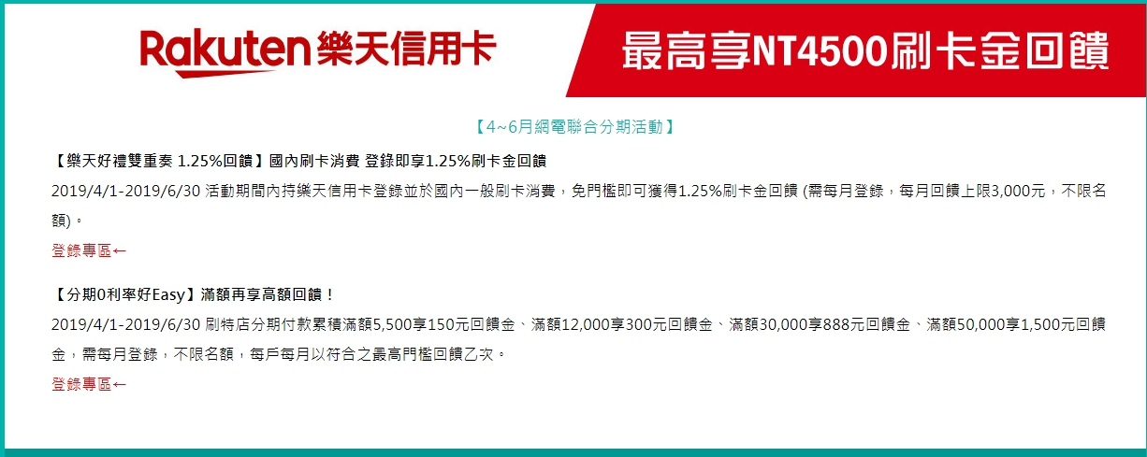

樂天銀行 / 享1.25%刷卡金回饋

[ 6~12月網電聯合分期活動]

【樂天好禮雙重奏 1.25%回饋】國內刷卡消費 登錄即享1.25%刷卡金回饋  
活動期間內持樂天信用卡登錄並於國內一般刷卡消費，免門檻即可獲得1.25%刷卡金回饋  
(每月回饋上限3,000元，不限名額)

登錄專區 <https://card.rakuten.com.tw/corp/campaign/cpn.xhtml?code=754> --(網址有更改)

【分期0利率好Easy】滿額最高再享1500元回饋金

2019/7/1-2019/9/30刷特店分期付款累積滿額5,500享150元回饋金、滿額12,000享300元回饋金、滿額30,000享888元回饋金、滿額50,000享1,500元回饋金。需登錄, 不限名額, 每戶每月以符合之最高門檻回饋乙次

登錄專區 <https://card.rakuten.com.tw/corp/campaign/cpn.xhtml?code=775> --(網址有更改)

**活動名稱:** 【樂天好禮雙重奏 1.25%回饋】國內刷卡消費 登錄即享1.25%刷卡金回饋  
**活動期間：**2019/6/1 ~ 2019/12/31

**活動內容：**活動期間內持樂天信用卡登錄並於中友百貨購物網消費國內一般刷卡消費，免門檻即可獲得1.25%刷卡金回饋無上限!  
需每月登錄, 回饋無上限, 不限名額

**活動注意事項:**   
1.參加本活動樂天信用卡正卡人請務必每月至樂天信用卡會員服務頁面完成登錄方取得刷卡金回饋資格。本活動刷卡金回饋以每月登錄名單為計算基準，未登錄月份恕無法獲得刷卡金回饋。

2. 活動期間新增之國內消費依指定類別比例計算刷卡金回饋，並回饋至正卡持卡人帳戶，每月回饋上限3,000元。刷卡金將直接折抵信用卡消費帳款，不得折換現金、兌換其他商品或轉讓予第三人。

3.活動消費交易以樂天信用卡帳單列示消費日及金額為準，帳單最後入帳日為消費日次月20日前。

4.刷卡金回饋將列示於正卡人次次月帳單明細，以此類推(請參閱樂天信用卡活動說明)。

**活動名稱：**【分期0利率好Easy】滿額再享高額回饋！

**活動期間：**2019/7/1 ~ 2019/9/30

**活動內容：**活動期間內持樂天信用卡登錄並於中友購物網使用特店分期結帳成功，享下列滿額回饋!!

單月累積  
滿額5,500   享150元回饋金  
滿額12,000享300元回饋金  
滿額30,000 享888元回饋金  
滿額50,000 享1,500元回饋金

需每月登錄，每戶每月以符合之最高門檻回饋乙次，不限名額,

**活動注意事項:**

1. 參加本活動請務必消費當月至樂天信用卡會員服務頁面完成登錄，未登錄月份恕無法獲得刷卡金回饋，無法補登參加。每戶以符合之最高門檻回饋乙次。

2.特店分期0利率適用之期間、門檻、期數與商品/服務，以各特約商店公告為準，總費用年百分率為0。

3.特店分期交易係指刷卡消費當下透過特約商店完成之分期付款交易，不含事後透過本公司網站或客服完成分期設定之分期付款交易。

4.活動消費交易以樂天信用卡帳單列示消費日及金額為準，帳單最後入帳日為消費日次月20日前。

5.刷卡金回饋將列示於正卡人次次月帳單明細，以此類推(請參閱樂天信用卡活動說明)。

謹慎理財、信用至上